2019年4月20日，区住保局白齐带队来唐营社区开展扶贫工作调度。

2019年11月13日区政协杨柳主席到唐营社区开展三联四建工作。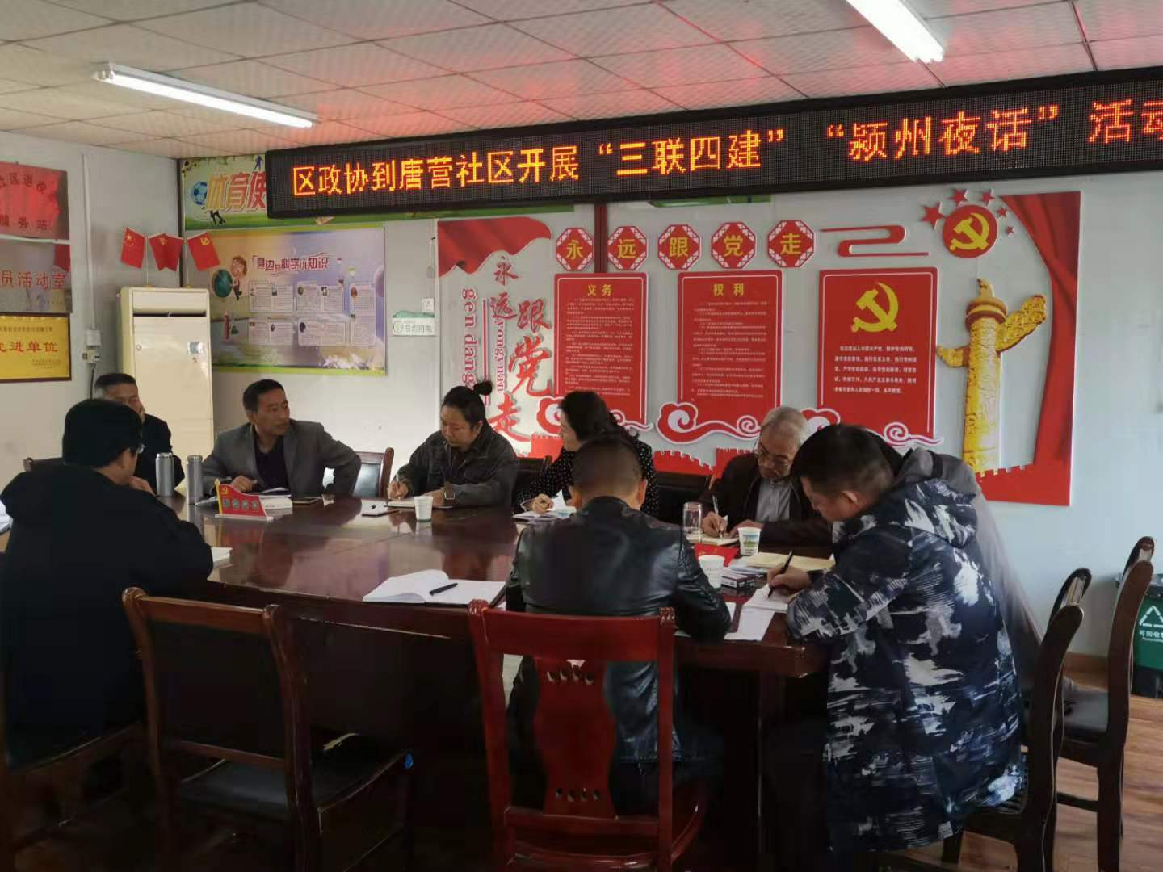

2019年11月26日，区政协杨柳主席、住保局张继宣局长到唐营社区贫困户家庭走访慰问。

2019年12月11日，区政协杨柳主席、轻工协会卢会长到唐营社区开展三联四建工作。

2020年2月，区政协杨柳主席到唐营社区临时安置区检查疫情防控工作。

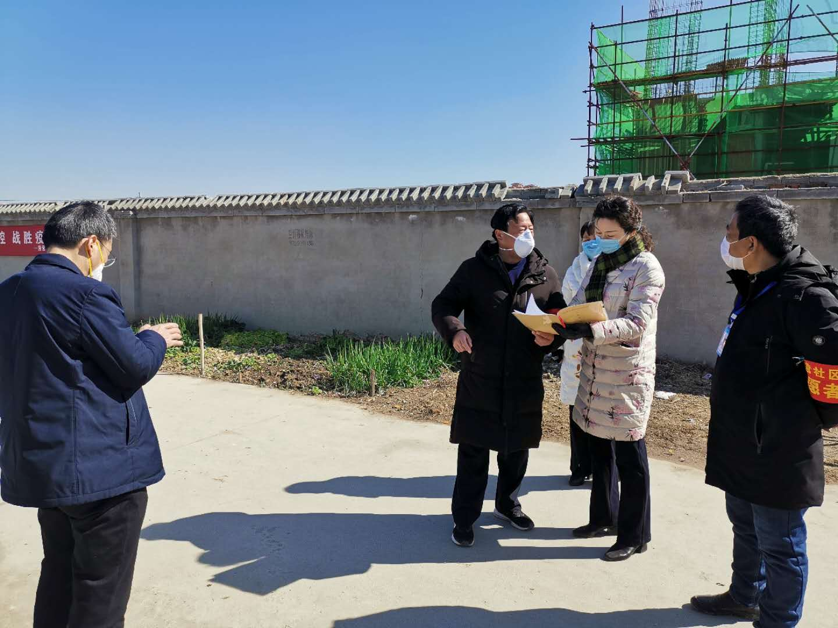2020年6月18日，区住保局张继宣局长到唐营社区开展三联四建工作。

2020年7月10日，区政协杨柳主席、刘桂萍书记、轻工协会卢会长到唐营社区走访贫困户。

2020年9月，颍州区宋学善区长到唐营社区新社区指导文明创建工作。